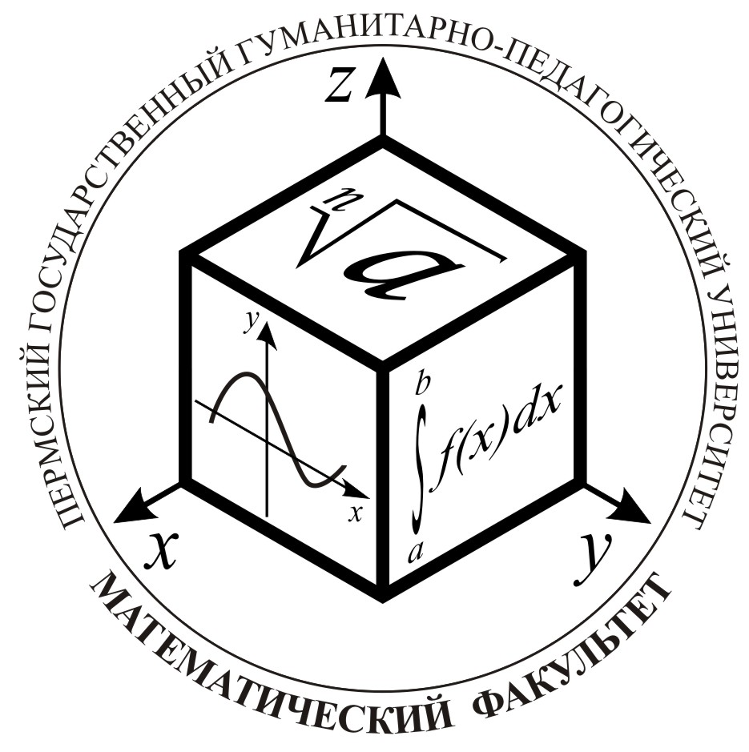
ФГБОУ ВО
Пермский государственный
гуманитарно-педагогический университет
Математический факультет

Информационное письмо № 2
Уважаемые коллеги!
Подтверждаем приглашение на Всероссийскую методико-математическую олимпиаду студентов вузов, осуществляющих подготовку по направлению «Педагогическое образование», профиль «Математика», которая состоится 7–8 апреля 2017 года.
Сообщаем, что Олимпиада пройдёт в соответствии с Планом Всероссийской олимпиады студентов образовательных организаций высшего образования Всероссийского (третьего) этапа в 2016-2017 учебном году. Информация об олимпиаде находится на сайте Всероссийских студенческих олимпиад https://mon-vso.ru/.
Напоминаем, что количество команд, представляющих один вуз, не ограничено. В каждой команде должно быть четыре участника – бакалавра; из них, по крайней мере, три должны быть знакомы с основами дисциплины «Методика обучения математике» (или аналогичного содержания).
Организационные моменты
– Примерное время проведения мероприятий олимпиады:
начало –7 апреля 2017 г. (пятница), 11.30,
окончание – 8 апреля 2017 г. (суббота), 16.00.
– Участие в олимпиаде платное. Орг. взнос составляет 4800 руб. с одной команды. Реквизиты для оплаты будут предоставлены в начале января 2017 года!!!
– Проживание участников и руководителей команд в гостиницах типа «Хостел» (цена – в пределах командировочных расходов).
– Оплата проезда и проживания участников за счёт отправляющей стороны.

Алгоритм подготовительного этапа
1. До 15 февраля 2017 г. прислать оргкомитету олимпиады отсканированную заявку по форме (см. Приложение 1) (на адрес электронной почты олимпиады metmat.olimp@gmail.com). Заявку необходимо заполнить на каждого участника, подписать у ректора.
2. При изменении какой-либо информации (состава команды, данных руководителя и т.д.) просьба сообщить не позднее 31 марта.
В приложениях, кроме формы заявки, также представлены программа олимпиады (Приложение 2), тематика олимпиадных мероприятий и домашнее задание командам (Приложение 3).
С уважением, оргкомитет олимпиады
ПРИЛОЖЕНИЕ 1

ЗАЯВКА
на участие во всероссийском этапе Всероссийской методико-математической олимпиады студентов (ВСО) образовательных организаций высшего образования
44.03.01 Педагогическое образование; 44.03.05 Педагогическое образование (с двумя профилями подготовки)
Ф.И.О. участника___________________________________________________
Дата рождения_____________________________________________________
Курс обучения______________________________________________________
Направление подготовки (специальность):______________________________
Полное наименование образовательной организации
______________________________________________________________________
Регион____________________________________________________________
Федеральный округ РФ______________________________________________
Ф.И.О. сопровождающего, должность__________________________________
Участник олимпиады (победитель или призёр) (название и место проведения олимпиады, если студент участвовал)__________________________________

Ректор
МП __________________ (Ф.И.О.)
(подпись)
ПРИЛОЖЕНИЕ 2

ПРОГРАММА
Всероссийской методико-математической олимпиады
для студентов вузов, осуществляющих подготовку по направлению
«Педагогическое образование» (профиль «Математика»)

1 день

 | Заезд и размещение участников
10.30 – 11.30 | Регистрация участников, кофе-брейк
11.30 – 12.00 | Открытие олимпиады
12.00 – 13.00 | Индивидуальное тестирование по элементарной математике и методике обучения математике
13.00 – 15.00 | Методические задания в командах смешанного состава
15.00 – 16.00 | Обед
16.00 – 17.00 | Индивидуальная олимпиада по элементарной математике
17.00 – 19.00 | Защита домашнего задания в форме мастер-класса
В индивидуальном режиме | Внеконкурсное мероприятие (экскурсия)

2 день

8.45 – 8.55 | Регистрация участников
9.00 – 13.00 | Игра «Домино»
13.00 – 14.30 | Обед
14.30 – 16.00 | Торжественное закрытие олимпиады, подведение итогов, концерт

ПРИЛОЖЕНИЕ 3

ТЕМАТИКА
Всероссийской методико-математической олимпиады
студентов вузов, осуществляющих подготовку
по направлению «Педагогическое образование» (профиль «Математика»)

Методико-математическая олимпиада студентов включает задания по содержательной линии «Уравнения и неравенства в основной школе».
Содержание всех входящих в олимпиаду мероприятий будет отражать те или иные аспекты указанной тематики (математический, историко-математический, методический и т.п.).
В игру «ДОМИНО» могут быть включены задачи, математическое содержание которых выходит за рамки заявленной олимпиадной темы (предполагается наличие олимпиадных задач из разделов высшей алгебры, математического анализа, геометрии, теории чисел, комбинаторики, а также задач школьного курса математики).
ДОМАШНЕЕ ЗАДАНИЕ
Разработка методического проекта «Изучение графического метода решения уравнений и (или) неравенств в основной школе с использованием ИКТ».
Защита проекта будет осуществляться в форме проведения мастер-класса. Выступление одной команды – до 15-ти минут.
Критерии оценивания домашнего задания.
Часть 1. Содержание методического проекта.
- Обоснование выбора программного обеспечения (ПО).
- Соответствие методической разработки теме и поставленным целям.
- Обоснование формы организации учебной деятельности учащихся по освоению метода с помощью выбранного ПО.
- Соответствие техническим правилам построения презентации методической разработки: оформление и дизайн слайдов, структура слайдов, целесообразность интерактивных эффектов, запись математических символов.
- Математическая грамотность: правильность математических символов, терминов, определений, утверждений, моделей; отсутствие математических ошибок.
- Глубина и научность содержания методического проекта.
- Оригинальность, новизна, наличие методических находок и авторских приёмов.
Часть 2. Проведение «Мастер-класса».
- Педагогическая культура: общая эрудиция, культура речи и поведения, такт в работе с участниками мастер-класса.
- Умение взаимодействовать с аудиторией.
- Соответствие содержания защиты методического проекта форме «Мастер-класс».
Просим руководителей команд до 15 февраля (вместе с заявкой) указать вид ПО, который будет использоваться командой при защите домашнего задания. В случае, если наша организация не обладает лицензией на данное ПО, мы будем просить команду приехать со своим ноутбуком.

